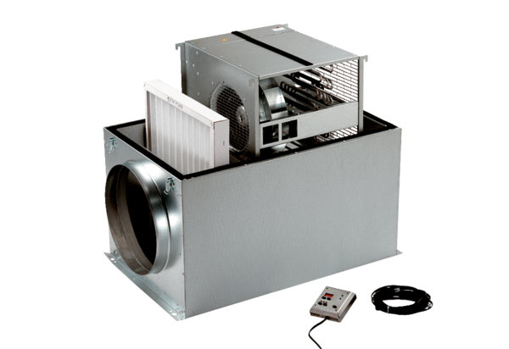Kompaktna kutija ECR 31 ECJedinica za pakiranje: 1 komAsortiman: E
Broj artikla: 0080.0083Proizvođač: MAICO

